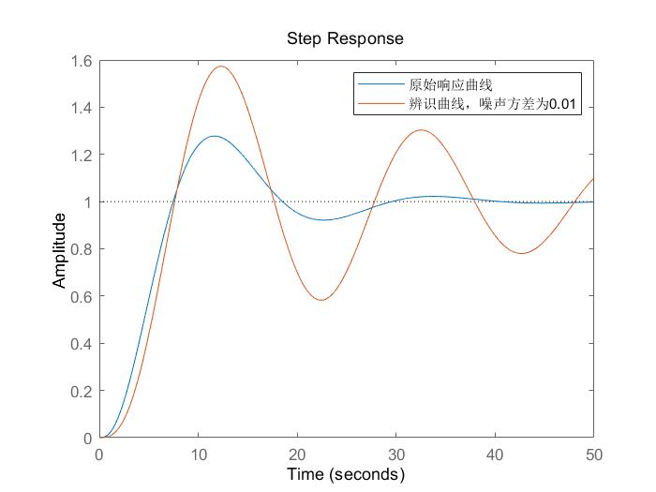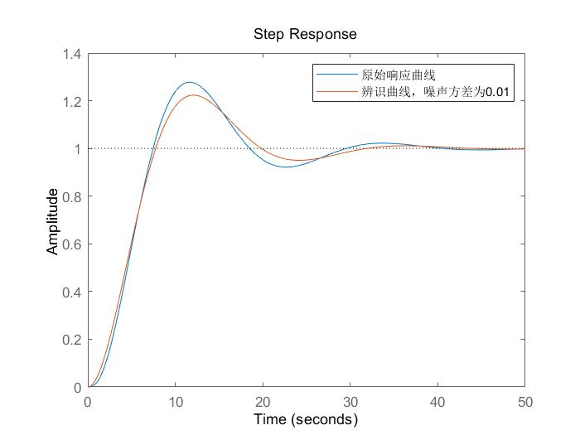
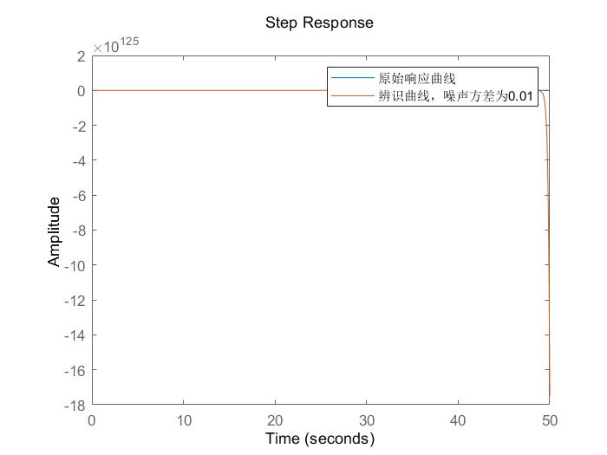
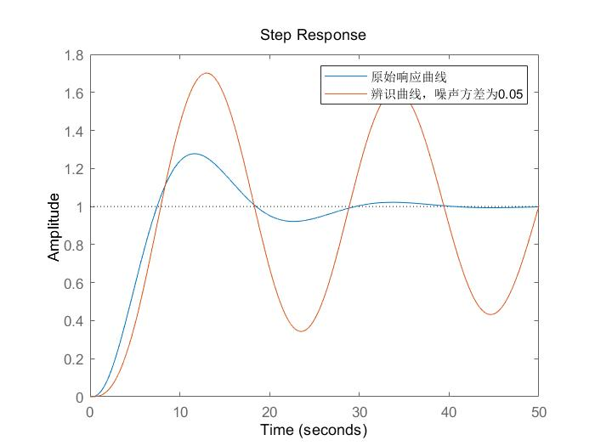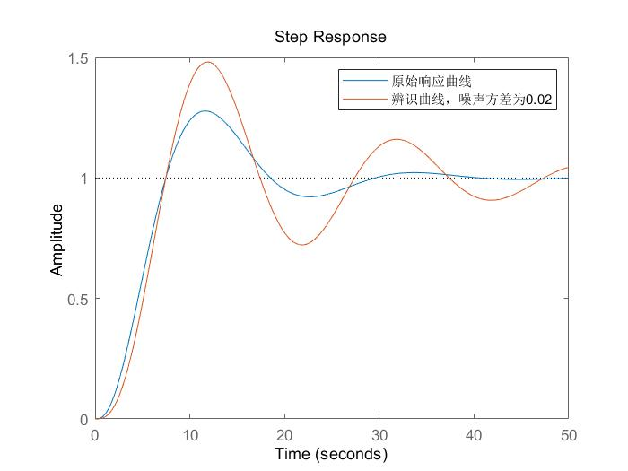
经分析不管噪声方差取多少，辨识系统都有可能出现波动，其中c3对噪声极其敏感，同一方差下辨识的系统之间有较大差别，可见该方法鲁棒性极差

